第47讲 库仑力作用下的平衡问题和变速运动问题
（2022•上海）
1．水平面上有一带电量为Q的均匀带电圆环，圆心为O。其中央轴线上距离O点为d的位置处有一带电量为q的点电荷。若点电荷受到的电场力为F，则F_________$$k\frac{Qq}{d^{2}}$$（k为静电力恒量）（选填“>”、“<”或“=”）。静电力恒量k的单位可表示为__________（用“SI单位制”中的基本单位表示）。
00
【答案】 < $$\text{kg}⋅{\text{m}}^{\text{3}}⋅{\text{s}}^{－\text{4}}⋅{\text{A}}^{－\text{2}}$$
【难度】0.65
【知识点】导出单位、电场强度的叠加法则
【详解】[1]
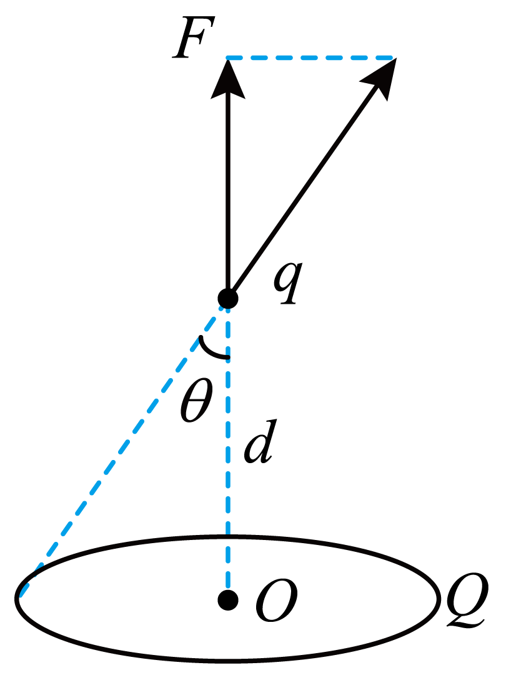
把带电圆环平均分成N小段，都可以看成点电荷，电荷量为
$$q'=\frac{Q}{N}$$ $$q'$$与$$q$$之间的库仑力大小为
$$F'=k\frac{q'q}{{(\frac{d}{\text{cos}θ})}^{2}}$$
点电荷受到的电场力为
$$F=NF'\text{cos}θ=k\frac{Qq}{{(\frac{d}{\text{cos}θ})}^{2}}cosθ=k\frac{Qq}{d^{2}}{\text{cos}}^{3}θ$$
$$k\frac{Qq}{d^{2}}{\text{cos}}^{3}θ<k\frac{Qq}{d^{2}}$$
即
$$F<k\frac{Qq}{d^{2}}$$
[2]由库仑定律可知
$$F=k\frac{Qq}{r^{2}}$$
$$k=\frac{Fr^{2}}{Qq}$$
用“SI单位制”中的基本单位表示力F的单位是$$\text{kg}⋅{\text{m/s}}^{\text{2}}$$，距离r的单位是m，电荷量Q的单位是$$\text{A}⋅\text{s}$$，故静电力恒量k的单位可表示为$$\text{kg}⋅{\text{m}}^{\text{3}}⋅{\text{s}}^{－\text{4}}⋅{\text{A}}^{－\text{2}}$$。
（2021•海南）
2．如图，V型对接的绝缘斜面M、N固定在水平面上，两斜面与水平面夹角均为$$α=60°$$，其中斜面N光滑。两个质量相同的带电小滑块P、Q分别静止在M、N上，P、Q连线垂直于斜面M，已知最大静摩擦力等于滑动摩擦力。则P与M间的动摩擦因数至少为（ ）
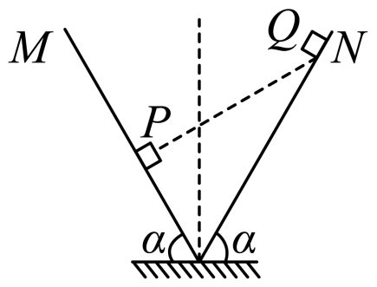
A．$$\frac{\sqrt{3}}{6}$$ B．$$\frac{1}{2}$$ C．$$\frac{\sqrt{3}}{2}$$ D．$$\frac{\sqrt{3}}{3}$$
【答案】D
【难度】0.65
【知识点】共线的自由电荷的平衡问题
【详解】滑块Q在光滑斜面N上静止，则P与Q带电同性，两者之间为库仑斥力设为F，两滑块的受力分析和角度关系如图所示
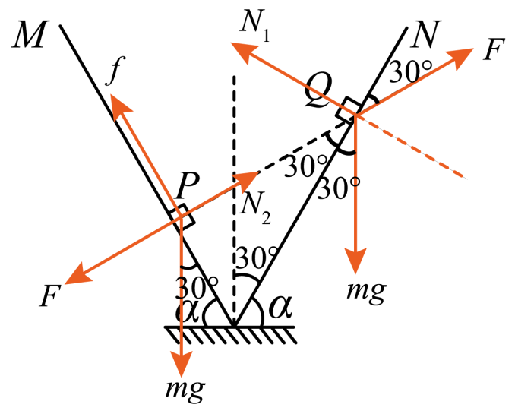
对Q物体在沿着斜面方向有
$$mgcos30°=Fcos30°$$
可得
$$F=mg$$
而对P物体动摩擦因数最小时有
$$N_{2}=F+mgsin30°$$
$$f=μN_{2}$$
$$f=mgcos30°$$
联立解得
$$μ=\frac{\sqrt{3}}{3}$$
故选D。
（2020•浙江）
3．如图所示，在倾角为$$α$$的光滑绝缘斜面上固定一个挡板，在挡板上连接一根劲度系数为$$k_{0}$$的绝缘轻质弹簧，弹簧另一端与A球连接。A、B、C三小球的质量均为M，$$q_{\text{A}}=q_{0}>0$$，$$q_{\text{B}}=−q_{0}$$，当系统处于静止状态时，三小球等间距排列。已知静电力常量为k，则（ ）

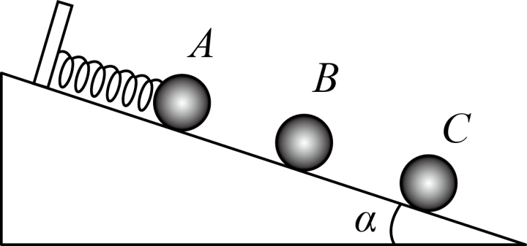
A．$$q_{\text{C}}=\frac{4}{7}q_{0}$$
B．弹簧伸长量为$$\frac{Mgsinα}{k_{0}}$$
C．A球受到的库仑力大小为2Mg
D．相邻两小球间距为$$q_{0}\sqrt{\frac{3k}{7Mg}}$$
【答案】A
【难度】0.65
【知识点】共线的自由电荷的平衡问题
【详解】AD．三小球间距$$r$$均相等，对C球受力分析可知C球带正电，根据平衡条件：
$$Mgsinα+k\frac{q_{0}q_{\text{C}}}{{(2r)}^{2}}=k\frac{q_{\text{0}}q_{\text{C}}}{r^{2}}$$
对B小球受力分析，根据平衡条件：
$$Mgsinα+k\frac{q_{\text{0}}q_{\text{C}}}{r^{2}}=k\frac{q_{0}^{2}}{r^{2}}$$
两式联立解得：$$q_{\text{C}}=\frac{4}{7}q_{0}$$，$$r=q_{0}\sqrt{\frac{3k}{7Mgsinα}}$$，故A正确，D错误；
B．对A、B、C三小球整体受力分析，根据平衡条件：
$$3Mgsinα=k_{0}x$$
弹簧伸长量：$$x=\frac{3Mgsinα}{k_{0}}$$，故B错误；
C．对A球受力分析，根据平衡条件：
$$Mgsinα+F_{库}=kx_{0}$$
解得A球受到的库仑力为：$$F_{库}=2Mgsinα$$
故选A．
一、知识回顾
（一）库仑力作用下的平衡问题
1．解题思路及步骤：涉及库仑力的平衡问题，其解题思路与力学中的平衡问题一样，只是在原来受力的基础上多了库仑力。注意库仑力的方向：同性相斥，异性相吸，沿两电荷连线方向。
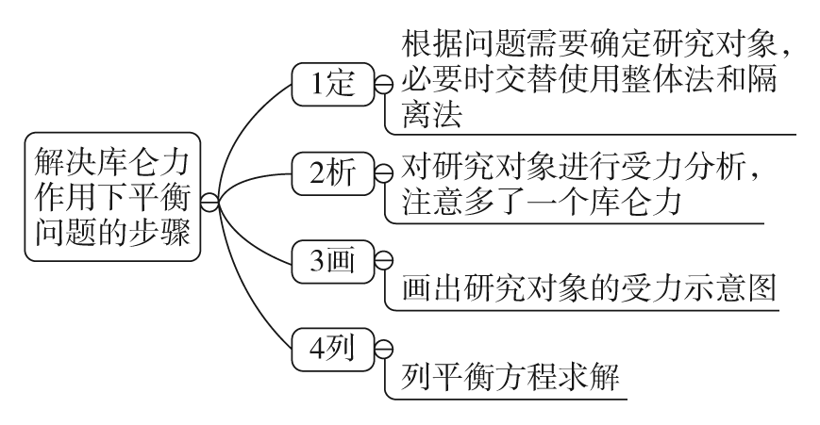
2．求解带电体平衡问题的方法：分析带电体平衡问题的方法与力学中分析物体受力平衡问题的方法相同。
（1）当两个力在同一直线上使带电体处于平衡状态时，根据二力平衡的条件求解；
（2）在三个力作用下带电体处于平衡状态时，一般运用勾股定理、三角函数关系以及矢量三角形等知识求解；
（3）在三个以上的力作用下带电体处于平衡状态时，一般用正交分解法求解。
3．三个自由点电荷平衡模型、平衡条件及规律
（1）模型特点
①三个点电荷共线。
②三个点电荷彼此间仅靠电场力作用达到平衡，不受其他外力。
③任意一个点电荷受到其他两个点电荷的电场力大小相等，方向相反，为一对平衡力。
（2）平衡条件：每个点电荷受另外两个点电荷的合力为零，或每个点电荷处于另外两个点电荷产生的电场中合场强为零的位置。
（3）三电荷平衡模型的规律
①“三点共线”——三个点电荷分布在同一直线上。
②“两同夹异”——正负电荷相互间隔。
③“两大夹小”——中间电荷的电荷量最小。
④“近小远大”——中间电荷靠近电荷量较小的电荷。
图示如下：
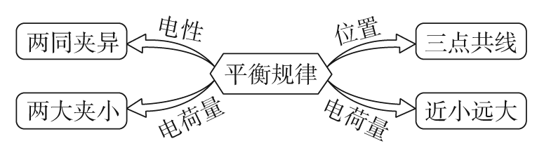
（4）解决三电荷平衡问题应注意的两点
①此类题目易误认为只要三个点电荷达到平衡就是“三电荷平衡模型”，而没有分析是否满足模型成立的条件。如果三个点电荷已达到平衡，但若其中某个点电荷受到了外力作用，仍不是“三电荷平衡模型”。
②原则上对于三个点电荷中的任意两个进行受力分析，列平衡方程，即可使问题得到求解，但选取的两个点电荷不同，往往求解难度不同，要根据不同的题目进行选取。
（二）变速问题
当点电荷受到的合力不为零时，应用牛顿第二定律进行运动分析和计算。
二、例题精析
题型一：同一直线上的三个自由点电荷的平衡
4．如图所示，光滑水平面上有三个带电小球$$a$$、$$b$$、$$c$$（均可视为质点），它们所带电荷量的绝对值分别为$$q_{1}$$、$$q_{2}$$、$$q_{3}$$，且$$q_{1}$$为正电荷，在它们之间的静电力相互作用下均处于平衡状态，则（ ）
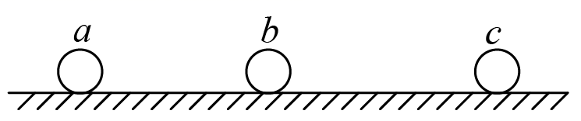
A．$$q_{2}$$带正电 B．$$a$$对$$b$$库仑力方向水平向右
C．一定存在$$\sqrt{q_{1}q_{2}}+\sqrt{q_{2}q_{3}}=\sqrt{q_{1}q_{3}}$$ D．$$q_{1}>q_{3}$$
【答案】C
【难度】0.65
【知识点】共线的自由电荷的平衡问题
【详解】AB．因$$q_{3}$$电性不确定，$$q_{2}$$可带正电也可带负电，$$a$$对$$b$$库仑力方向可能水平向右也可能水平向左，AB错误；
C．设$$a$$、$$b$$之间的距离为$$r_{1}$$，$$b$$、$$c$$之间的距离为$$r_{2}$$，由题意可知都处于平衡状态，对a球有
$$k\frac{q_{1}q_{2}}{r_{1}^{2}}=k\frac{q_{1}q_{3}}{{(r_{1}+r_{2})}^{2}}$$
对c 球有
$$k\frac{q_{2}q_{3}}{r_{2}^{2}}=k\frac{q_{1}q_{3}}{{(r_{1}+r_{2})}^{2}}$$
解得
$$\sqrt{\frac{q_{2}}{q_{3}}}=\frac{r_{1}}{r_{1}+r_{2}}$$
$$\sqrt{\frac{q_{2}}{q_{1}}}=\frac{r_{2}}{r_{1}+r_{2}}$$
两式相加可得
$$\sqrt{\frac{q_{2}}{q_{3}}}+\sqrt{\frac{q_{2}}{q_{1}}}=\frac{r_{1}}{r_{1}+r_{2}}+\frac{r_{2}}{r_{1}+r_{2}}=1$$
即有
$$\sqrt{q_{1}q_{2}}+\sqrt{q_{2}q_{3}}=\sqrt{q_{1}q_{3}}$$
C正确；
D．因为$$q_{2}$$、$$q_{3}$$的电性不确定，所以无法确定$$q_{1}$$、$$q_{3}$$的大小，D错误。
故选C。
题型二：非自由点电荷的平衡
5．如图，空间存在一方向水平向右的匀强电场，两个带电小球P和Q用相同的绝缘细绳悬挂在水平天花板下，两细绳都恰好与天花板垂直，则（ ）
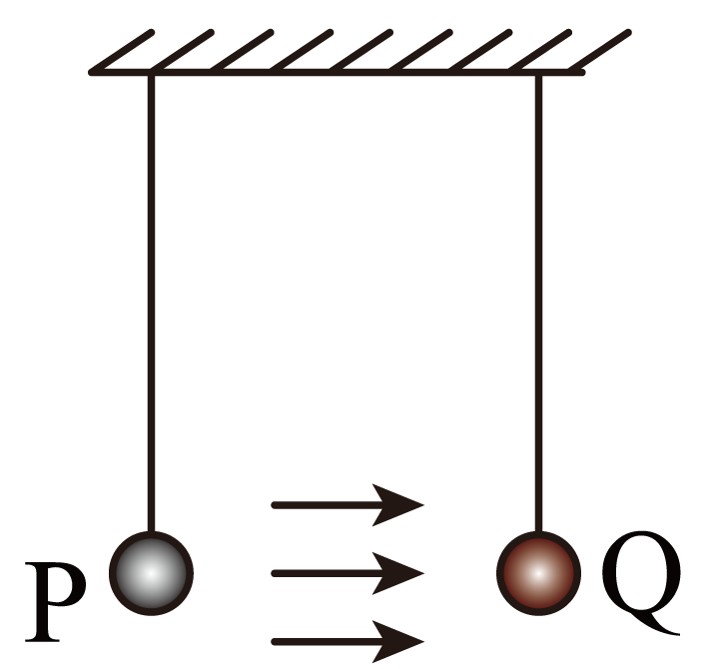
A．P和Q都带正电荷 B．P和Q都带负电荷
C．P带正电荷，Q带负电荷 D．P带负电荷，Q带正电荷
【答案】D
【难度】0.85
【知识点】共线的自由电荷的平衡问题
【详解】AB．受力分析可知，P和Q两小球，不能带同种电荷，AB错误；
CD．若P球带负电，Q球带正电，如下图所示，恰能满足题意，则C错误D正确，故本题选D．
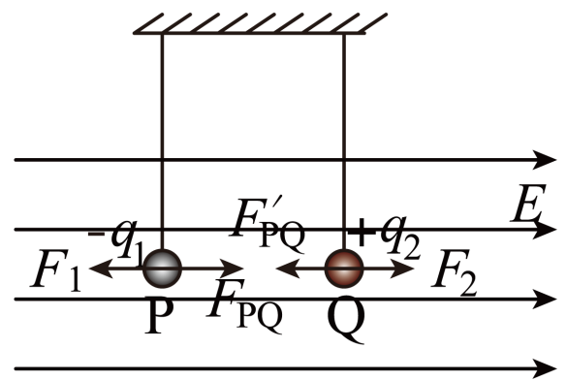
题型三：变速问题
6．质量均为m的三个带电小球A、B、C用三根长度均为l的绝缘丝线相互连接，放置在光滑绝缘的水平面上，A球的电荷量为＋q．在C球上施加一个水平向右的恒力F之后，三个小球一起向右运动，三根丝线刚好都伸直且没有弹力，F的作用线反向延长线与A、B间的丝线相交于丝线的中点，如图所示．已知静电力常量为k，下列说法正确的是
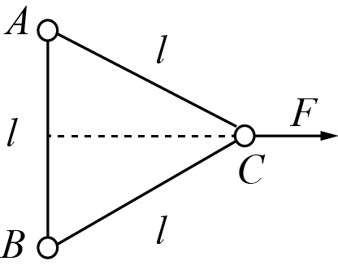
A．B球的电荷量可能为＋2q
B．C球的电荷量为$$−\sqrt{2}q$$
C．三个小球一起运动的加速度为$$\frac{\sqrt{3}kq^{2}}{ml^{2}}$$
D．恒力F的大小为$$\frac{2\sqrt{3}kq^{2}}{l^{2}}$$
【答案】C
【难度】0.65
【知识点】共线的自由电荷的平衡问题、含静电力作用下的直线运动
【分析】根据库仑力公式求出库仑斥力，一起运动的加速度方向与F的作用线平行，根据牛顿第二定律求解分析；
【详解】A、根据对称性可知，A球的电荷量和B球的电荷量相同，故A错误；
BC、设C球的电荷量为$$q_{C}$$，以A球为研究对象，B球对A球的库仑斥力为$$F_{BA}=\frac{kq^{2}}{l^{2}}$$，C球对A球的库仑引力为$$F_{CA}=\frac{kqq_{C}}{l^{2}}$$，由题意可得一起运动的加速度方向与F的作用线平行，则有： $$F_{CA}sin30°=F_{BA}$$，$$F_{CA}cos30°=ma$$，解得：$$q_{C}=−2q$$，$$a=\frac{\sqrt{3}kq^{2}}{ml^{2}}$$，故C正确，B错误；
D、以三个小球整体为研究对象，根据牛顿第二定律可得：$$F=3ma=\frac{3\sqrt{3}kq^{2}}{l^{2}}$$，故D错误；
故选C．
【点睛】关键是要知道三根丝线刚好都伸直且没有弹力，对称性可知A球的电荷量和B球的电荷量相同．
三、举一反三，巩固练习
7．如图所示，A、B、C三个带电小球用柔软绝缘细线悬挂于天花板上，平衡时细线竖直，三小球处于同一水平面且间距相等，以下关于小球质量、带电情况的说法正确的是（ ）
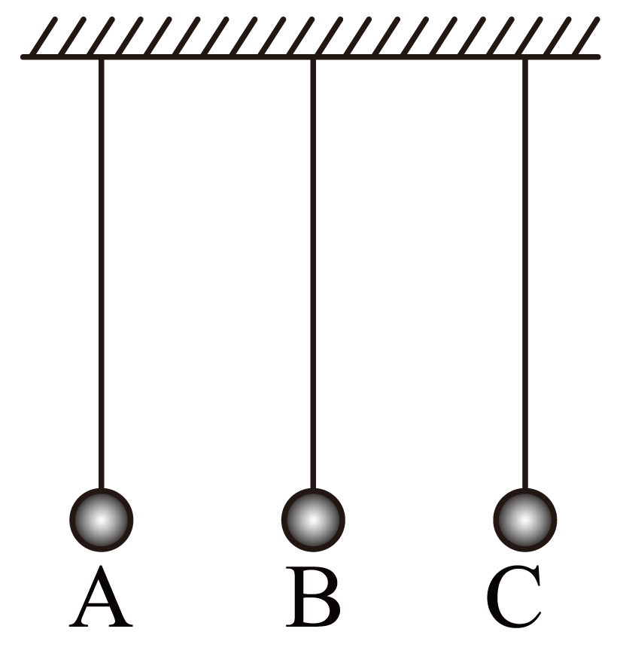
A．A、C两球质量一定相等
B．A、C两球一定带等量同种电荷
C．A、B两球可能带等量异种电荷
D．A、B、C三球可能带同种电荷
【答案】B
【难度】0.65
【知识点】共线的自由电荷的平衡问题
【详解】A．A、B、C三球竖直方向拉力与重力平衡，所以无法确定三球的质量关系，故A错误；
B．三球水平方向所受库仑力平衡，由B的受力平衡知A、C两球对B要么都是吸引力要么都是排斥力，带等量同种电荷，故B正确；
CD．由C球的受力平衡知A、B两球对C一个吸引一个排斥，因此带异种电荷且B球的电荷量小于A球的电量，故CD错误。
故选B。
8．如图，带电金属小球A套在倾角α=30°的光滑绝缘杆上，与O点等高的位置固定另一带电小球B。A处于静止状态时，A、B连线与杆的夹角β=30°。A受杆的弹力大小为F_{N}，A、B间的库仑力大小为$$F_{库}$$，则（ ）
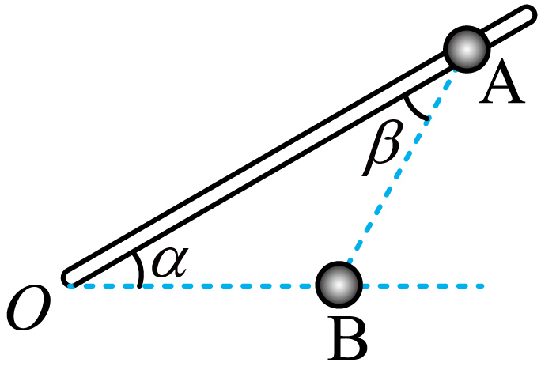
A．F_{N}与$$F_{库}$$相等
B．A、B两球可能带异种电荷
C．将A球移至O点，A球仍能保持静止状态
D．将A球移至O点的过程中，A、B间的电势能减小
【答案】A
【难度】0.65
【知识点】共线的自由电荷的平衡问题、电场力做功和电势能变化的关系
【详解】AB．由题意，对小球A受力分析如图
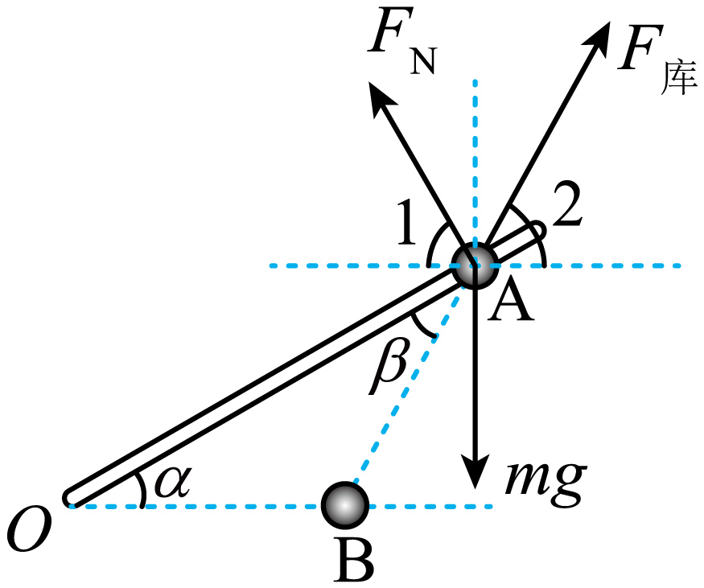
可见，想让A球处于平衡状态，A、B两球只能是同种电荷。对A球建立直角坐标系如图，由几何关系知
$$∠1\text{=}∠2\text{=}60°$$
所以
$$F_{\text{N}}cos60°=F_{库}cos60°$$
解得
$$F_{\text{N}}\text{=}F_{库}$$
故A正确，B错误；
C．将A球移至O点时，同理对小球A受力分析可知，此时B球对A球的库仑力水平向左，又因为重力竖直向下，支持力垂直于杆，则由三力平衡条件可知，此时小球A不能受力平衡，故C错误；
D．由题可知，B球对A球的库仑力先做负功再做正功，故A、B间的电势能先增大后减小，故D错误。
故选A。
9．如图所示，光滑绝缘杆弯成直角，直角处固定在水平地面上，质量为m、带电荷量＋Q小圆环A穿在右边杆上，质量为3m、带电荷量＋3Q小圆环B穿在左边杆上，静止时两圆环的连线与地面平行，右边杆与水平面夹角为$$α$$。重力加速度为g。则（ ）
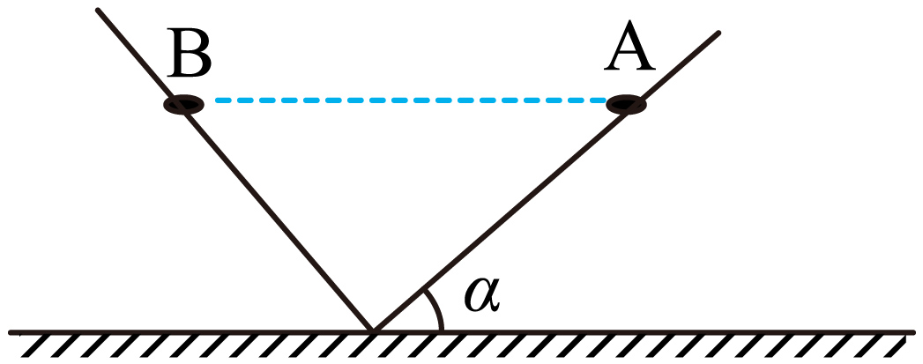
A．右边杆对A环支持力大小为$$\frac{1}{4}mg$$ B．左边杆对B环支持力大小为$$mg$$
C．A环对B环库仑力大小为$$3mg$$ D．A环对B环库仑力大小为$$\sqrt{3}mg$$
【答案】D
【难度】0.65
【知识点】共线的自由电荷的平衡问题
【详解】AB．对A、B环受力分析，如图
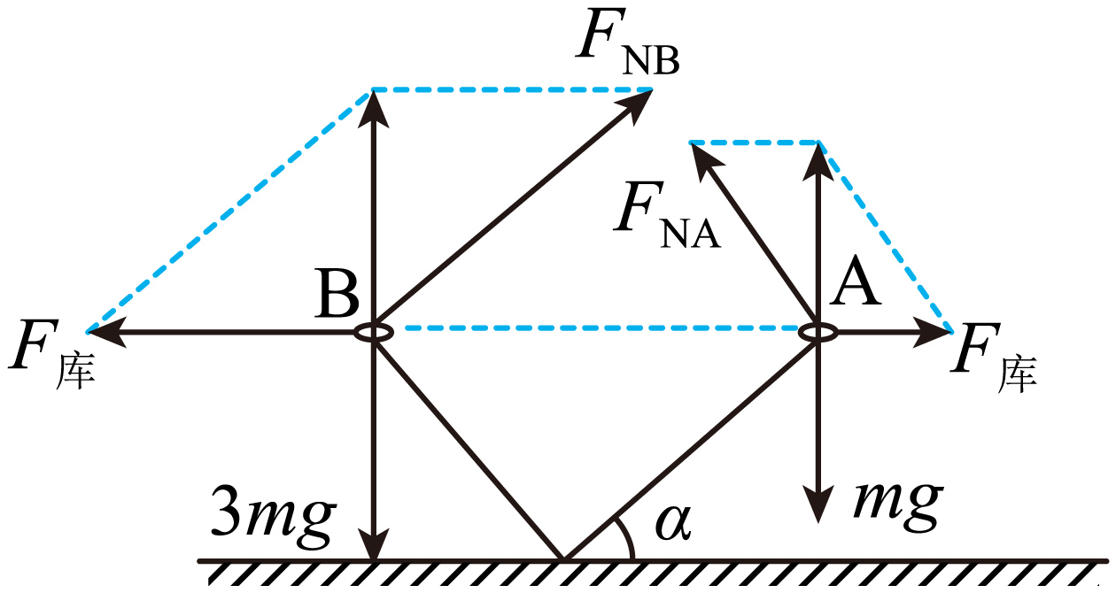
对A环，由平衡条件可得
$$F_{\text{NA}}=\frac{mg}{cosα}$$
$$F_{库}=mgtanα$$
对B环，由平衡条件可得
$$F_{\text{NB}}=\frac{3mg}{cos({90}^{∘}−α)}$$
$$F_{库}=3mgtan({90}^{∘}−α)$$
因库仑力相等，则有
$$mgtanα\text{=}3mgtan({90}^{∘}−α)=3mg\frac{1}{tanα}$$
解得
$$α={60}^{∘}$$
则右边杆对A环支持力大小为
$$F_{\text{NA}}=\frac{mg}{cos{60}^{∘}}=2mg$$
左边杆对B环支持力大小为
$$F_{\text{NB}}=\frac{3mg}{cos({90}^{∘}−α)}=2\sqrt{3}mg$$
故AB错误；
CD．根据两环之间的库仑力大小为
$$F_{库}=mgtan{60}^{∘}=\sqrt{3}mg$$
故C错误，D正确。
故选D。
10．如图所示，质量分别为$$m_{1}$$、$$m_{2}$$的两个带同种电荷的小球$$A$$、$$B$$，分别用长为$$l$$的绝缘细线悬挂在同一点$$O$$，两细线与竖直方向各成一定的角度$$α$$、$$β$$，两小球用一绝缘轻质弹簧相接，A、B球连线与过$$O$$点竖直线交于$$C$$点，初始时刻弹簧处在压缩状态，现增加$$A$$球的电荷量，下列说法中正确的是（ ）
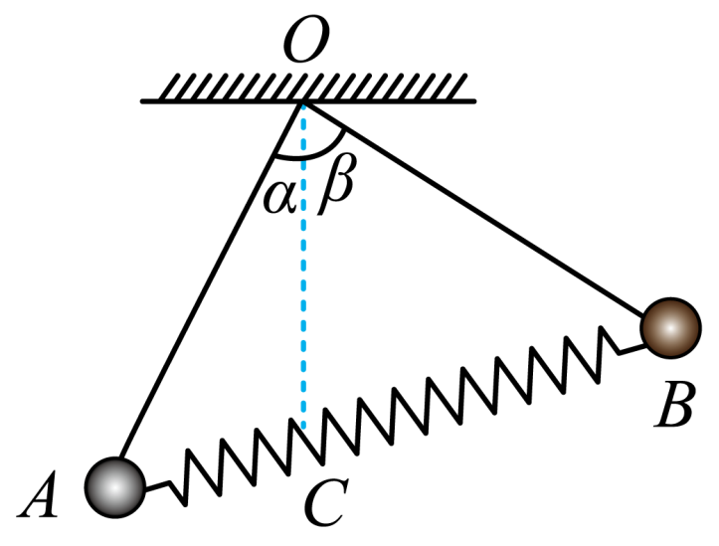
A．两细线的拉力之比变大 B．两细线的夹角不变
C．$$AC$$与$$BC$$的长度之比不变 D．$$OC$$长度一定变大
【答案】C
【难度】0.4
【知识点】用相似三角形解决平衡问题、共线的自由电荷的平衡问题
【详解】对两小球受力分析如图
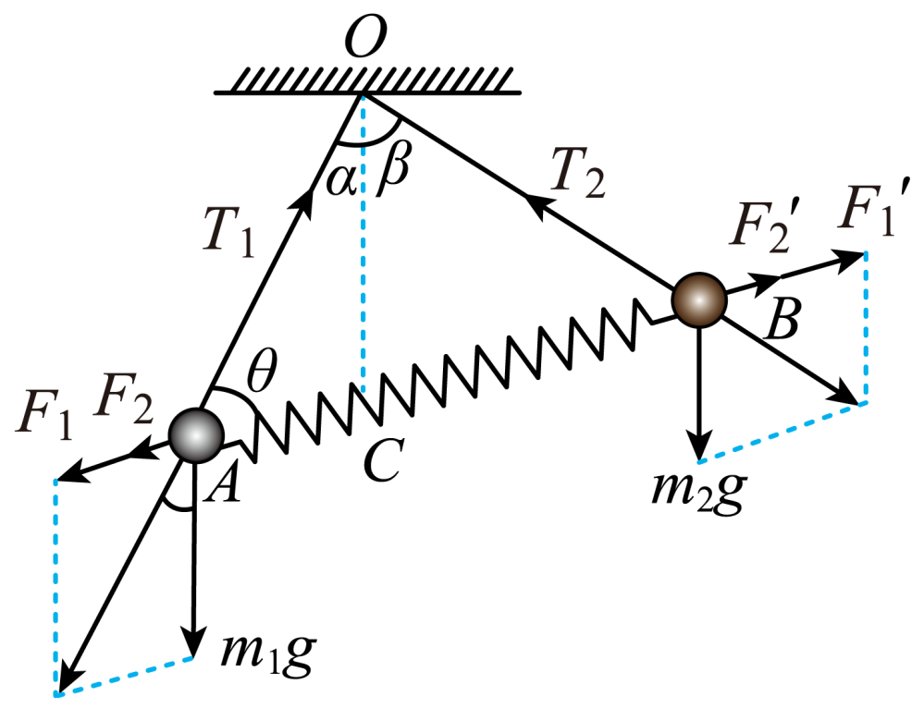
$$F_{1}$$、$${F^{′}}_{1}$$为A、B两小球之间的库仑力，$$F_{2}$$、$${F^{′}}_{2}$$为两小球之间的弹簧弹力，满足
$$F=F_{1}+F_{2}=F^{′}={F^{′}}_{1}+{F^{′}}_{2}$$
对$$A$$球受力分析，$$F$$、$$T_{1}$$、$$m_{1}g$$、三力满足相似三角形，则有
$$\frac{m_{1}g}{OC}=\frac{T_{1}}{OA}=\frac{F}{AC}$$
同理对$$B$$球亦有
$$\frac{m_{2}g}{OC}=\frac{T_{2}}{OB}=\frac{F^{′}}{BC}$$
当$$A$$球的电荷量增大则两球距离会增大，夹角$$α$$、$$β$$增大，但仍有
$$\frac{T_{1}}{T_{2}}=\frac{m_{1}}{m_{2}}$$，$$\frac{AC}{BC}=\frac{m_{2}}{m_{1}}$$
绳长不变，$$C$$点上移，$$OC$$长度变小。
故选C。
11．如图所示，质量$$m_{\text{b}}=2\text{kg}$$的小物块b置于倾角为$$θ\text{=30}°$$的斜面体c上，通过绝缘细绳跨过光滑的定滑轮与带正电荷$$Q_{\text{M}}=1×{10}^{−6}\text{C}$$的小球M连接，左侧细绳与斜面平行，带负电荷$$Q_{\text{N}}=−\frac{\sqrt{3}}{2}×{10}^{−6}\text{C}$$的小球N用绝缘细绳悬挂于P点，两小球的质量相等。初始时刻，连接小球M的一段细绳与竖直方向的夹角$$α=60°$$且两小球之间的距离d=3cm。设两带电小球在缓慢漏电的过程中，两球心始终处于同一水平面，且b、c都静止，放电结束后滑块b恰好没滑动，最大静摩擦力等于滑动摩擦力。静电力常量$$k=9.0×{10}^{9}\text{N}⋅{\text{m}}^{\text{2}}{\text{/C}}^{\text{2}}$$。下列说法正确的是（ ）
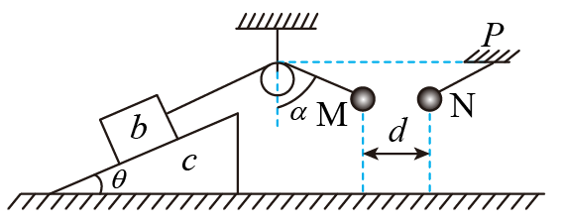
A．初始状态，地面对斜面体c的摩擦力大小为$$5\sqrt{3}\text{N}$$
B．放电过程中，小物块b对斜面体c的摩擦力不一定变大
C．地面对斜面体c的支持力先变小后变大
D．小物块b和斜面体c之间的动摩擦因数为$$\frac{\sqrt{3}}{3}$$
【答案】A
【难度】0.4
【知识点】共线的自由电荷的平衡问题
【详解】A．由题意可得，初始状态，地面对斜面体c的摩擦力大小为
$$f=Tcos30°$$
对小球M受力分析得
$$Tsin60°=F$$
其中
$$F=k\frac{Q_{\text{M}}Q_{\text{N}}}{d^{2}}=9×{10}^{9}×\frac{{10}^{−6}×\frac{\sqrt{3}}{2}×{10}^{−6}}{{(0.03)}^{2}}\text{N}=5\sqrt{3}\text{N}$$
联立解得
$$f=5\sqrt{3}\text{N}$$
故A正确；
B．放电过程中，两小球之间的库仑力F减小，对小球M受力分析得
$$Tcosα=mg$$
$$mgtanα=F$$
则随着库仑力F减小，夹角$$α$$减小，拉力减小。且开始时角$$α=60°$$，可求得M小球的质量为
$$m=0.5\text{kg}$$
开始时绳子拉力为
$$T=10\text{N}$$
则开始时，对物块b受力分析知
$$m_{\text{b}}gsinθ=T$$
即开始时，斜面体对物块b的摩擦力为零，随着拉力减小，斜面体对物块b的摩擦力沿斜面向上，且有
$$m_{\text{b}}gsinθ=T+f_{\text{c}}$$
可见，随着拉力减小，斜面体对物块b的摩擦力一定增大，故B错误；
C．设bc整体质量为M，则对bc整体受力分析得
$$F_{\text{N}}+Tsinθ=Mg$$
可见，随着拉力减小，地面对斜面体c的支持力一直变大，故C错误；
D．由题意知，放电结束后绳子拉力即为小球M的重力，且滑块b恰好没滑动，则对b受力分析得
$$m_{\text{b}}gsinθ=mg+μm_{\text{b}}gcosθ$$
解得
$$μ=\frac{\sqrt{3}}{6}$$
故D错误。
故选A。
12．如图所示，在水平天花板下方固定一光滑小定滑轮O，在定滑轮的正下方C处固定一带正电的点电荷，不带电的小球A与带正电的小球B通过跨过定滑轮的绝缘轻绳相连，开始时系统在图示位置静止，$$OB⊥BC$$。若B球所带的电荷量缓慢减少（未减为零），在B球到达O点正下方前，下列说法正确的是（ ）
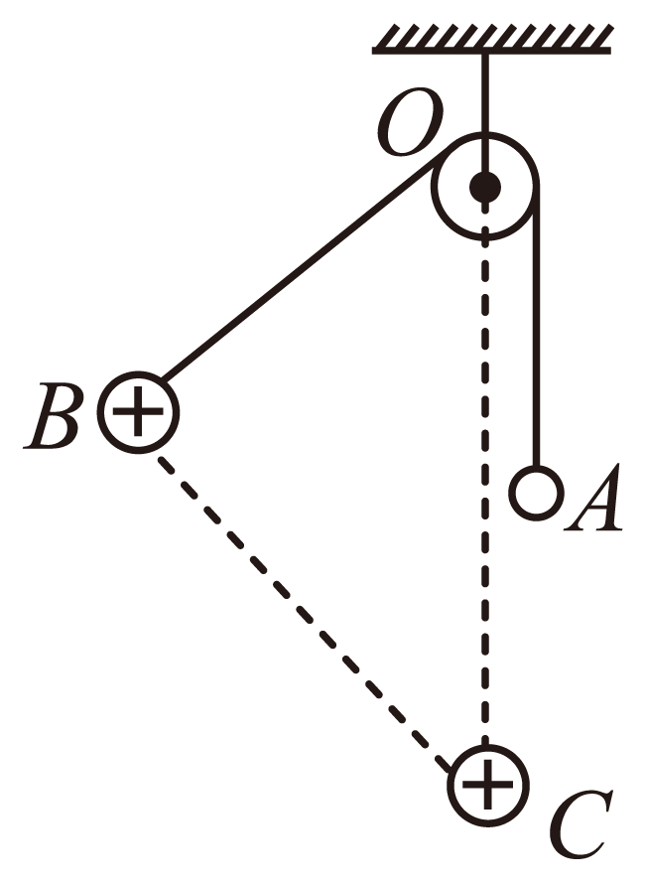
A．A球的质量等于B球的质量
B．此过程中，A球始终保持静止状态
C．此过程中，点电荷对B球的库仑力不变
D．此过程中，滑轮受到轻绳的作用力逐渐减小
【答案】B
【难度】0.65
【知识点】共线的自由电荷的平衡问题
【详解】A．开始时，B球受力如图所示，由几何关系知
$$m_{\text{B}}g>T$$
而
$$T=m_{\text{A}}g$$
则
$$m_{\text{B}}>m_{\text{A}}$$
A错误；
BC．假设此过程中A球保持静止状态，由于B球所带的电荷量缓慢减少，B球缓慢下摆，受力平衡，根据三角形相似原理有
$$\frac{T}{OB}=\frac{F}{BC}=\frac{m_{\text{B}}g}{OC}$$
由于$$m_{\text{B}}g$$、OC、T均不变，则OB不变，假设成立，BC逐渐减小，库仑力F逐渐减小，B正确，C错误；
D．由于轻绳拉力T不变，$$∠AOB$$逐渐减小，轻绳OA，OB的拉力的合力逐渐增大，即滑轮受到轻绳的作用力逐渐增大，D错误。
故选B。
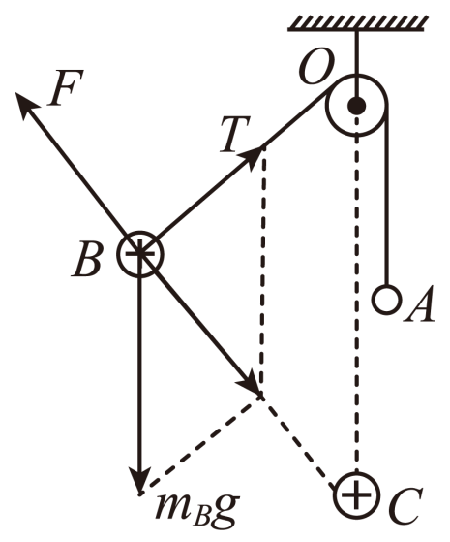
13．如图，圆环被竖直固定，两个质量均为m的带电小球A、B套在圆环上处于静止状态。A球带正电、位于圆环圆心O的正下方，B球光滑，两球连线与竖直方向成30°角。设A受到的最大静摩擦力等于滑动摩擦力，则（ ）
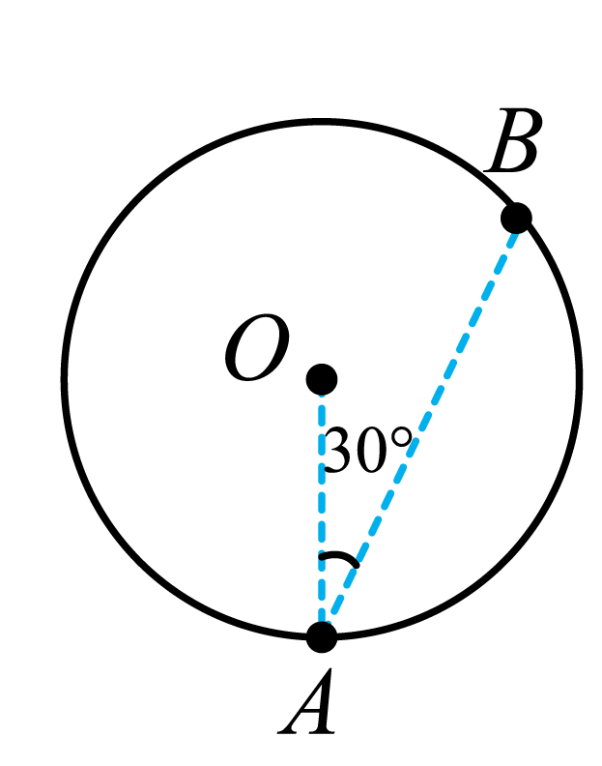
A．圆环对B球的弹力方向由O指向B
B．A球与圆环间的动摩擦因数不小于$$\frac{\sqrt{3}}{4}$$
C．圆环对B球弹力的大小为$$\frac{\sqrt{3}}{2}$$mg
D．圆环对A球弹力的大小为2.5mg
【答案】D
【难度】0.65
【知识点】共线的自由电荷的平衡问题
【详解】A．若B球带负电，则A对B为吸引力，方向沿BA方向，此时无论圆环给球B的支持力指向圆心还是背离圆心，小球B都不能处于平衡状态，所以小球A对B为排斥力，方向沿AB方向，如图所知，且受力分析可得，圆环给球B的支持力指向圆心，即由B指向O，故A错误；
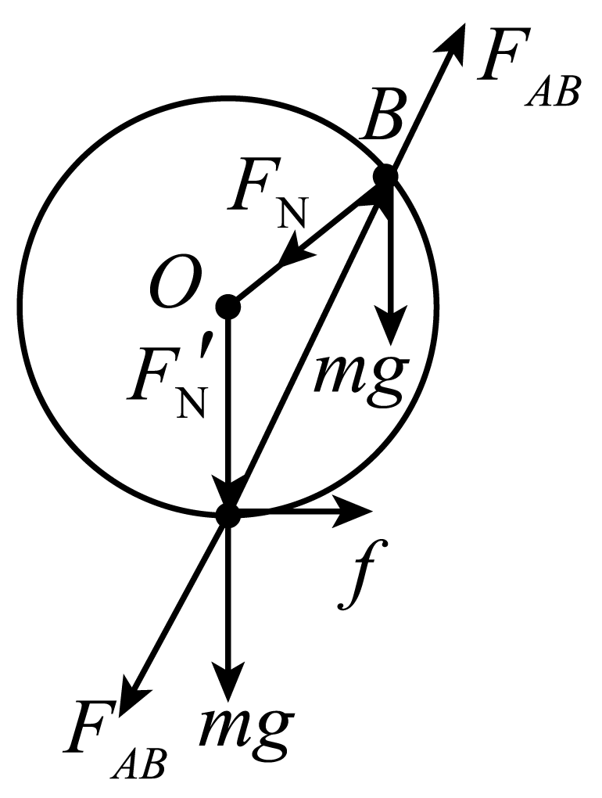
BCD．对球B受力分析可得，由几何关系可知圆环对B球弹力的大小为
$$F_{\text{N}}=mg$$
则AB两球之间的排斥力为
$$F_{\text{AB}}=2mgcos30°=\sqrt{3}mg$$
对A球受力可得
$$F_{\text{N}}'=mg+\sqrt{3}mgcos30°=2.5mg$$
$$f=\sqrt{3}mgsin30°=\frac{\sqrt{3}mg}{2}$$
所以当
$$f=μF_{\text{N}}'$$
时，动摩擦因数最小为
$$μ=\frac{\sqrt{3}}{5}$$
故BC错误，D正确。
故选D。
14．如图甲所示，点电荷Q固定于光滑绝缘水平面上的x轴上，x轴上M、N两点各放一正点电荷，它们受到Q的库仑力与电荷量的关系如图乙所示（取x轴的正方向为正），则（ ）
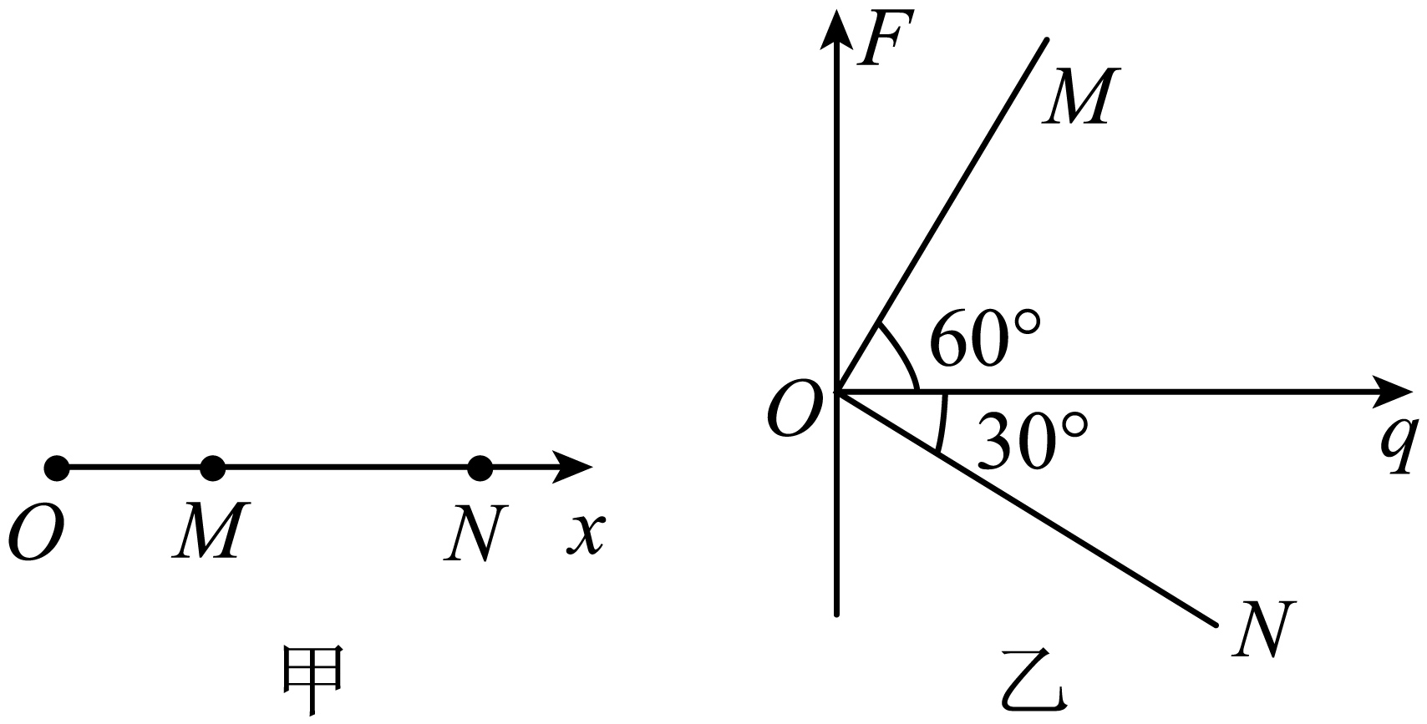
A．点电荷Q带正电，位于M、N之间
B．M、N两点的电场强度大小之比为$$\sqrt{3}:1$$
C．如果点电荷Q不固定，三个点电荷不可能静止
D．点电荷Q到M、N两点的距离之比为$$1:\sqrt{3}$$
【答案】D
【难度】0.65
【知识点】共线的自由电荷的平衡问题、点电荷与均匀球体（球壳）周围的场强
【详解】A．由图像可知M点处的正点电荷受力$$F_{M}>0$$，沿x轴的正方向；N点处的正点电荷受力$$F_{N}<0$$，沿x轴的负方向。故点电荷Q带负电，位于M、N之间，A错误；
B．由电场强度定义式$$E=\frac{F}{q}$$可知，$$F−q$$图像斜率为电场强度，故M、N两点的电场强度大小之比为
$$\frac{E_{M}}{E_{N}}=\frac{tan{60}^{∘}}{tan{30}^{∘}}=3$$
故B错误；
C．M、N处的电荷带正电，场源电荷带负电，由受力分析可知，适当调整Q位置，可以使三个点电荷均静止，满足“两大夹一小，两同夹一异”，C错误；
D．由点电荷场强表达式$$E=k\frac{Q}{r^{2}}$$可知
$$\frac{r_{M}}{r_{N}}=\sqrt{\frac{E_{N}}{E_{M}}}=\frac{1}{\sqrt{3}}$$
D正确。
故选D。
15．“顿牟缀芥”是东汉王充在《论衡$$⋅$$乱龙篇》中记载的摩擦起电现象，意指摩擦后的带电琥珀能吸引轻小物体。现做如下简化：在某处固定一个电荷量为$$Q$$的带正电的点电荷，在其正下方$$h$$处有一个原子。在点电荷的电场的作用下原子的负电荷中心与正电荷中心会分开很小的距离$$l$$。点电荷与原子之间产生作用力$$F$$。你可能不会求解$$F$$，但是你可以通过物理分析进行判断，关于$$F$$的表达式，可能正确的是（式中$$k$$为静电力常量）（ ）
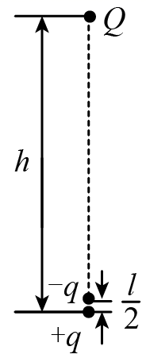
A．$$F=0$$ B．F=$$\frac{kQq}{l^{2}}$$ C．$$F=\frac{2kQq}{h^{2}}$$ D．F=$$\frac{2kQql}{h^{3}}$$
【答案】D
【难度】0.4
【知识点】库仑定律内容和表达式
【详解】由图可知负电荷中心比正电荷中心更靠近Q，则Q对负电荷中心的引力略大于对正电荷中心的斥力，即合力F不为零；当l趋于零时，合力F趋于零；当h趋于无限大时，合力F也趋于零，考察四个选项中表达式满足上述条件的只有D项。
故选D。
16．如图所示，绝缘光滑细杆与水平方向夹角为53°角，空间某点固定点电荷Q，点电荷Q到细杆最近点为B点，且BQ=6m，将一带电圆环q套在细杆上，从与Q等高A处无初速度释放，C点是细杆上与A点关于B点的对称点，D点在Q点的正下方且是细杆的末端。已知点电荷与圆环带有同种性质的电荷，圆环刚释放时加速度大小为6.4m/s²，重力加速度g取10m/s²，sin53°=0.8，cos53°=0.6，下列说法正确的是（ ）
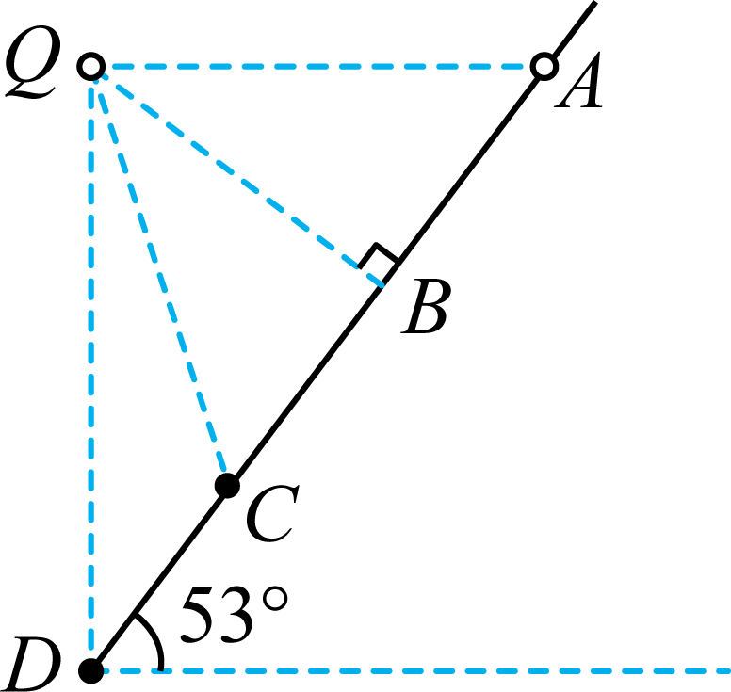
A．圆环到达C点的加速度大小为9.6m/s²
B．圆环到达C点的速度大小为10m/s
C．圆环刚离开细杆时加速度大小为11.5m/s²
D．圆环离开细杆后做匀变速运动
【答案】AC
【难度】0.65
【知识点】电场线、等势面和运动轨迹的定性分析
【详解】A．设BQ距离
$$d=6\text{m}$$
由几何关系
$$AQ=7.5\text{m}$$，$$AB=BC=4.5\text{m}$$，$$DQ=10\text{m}$$
圆环在A点刚释放时加速度大小为6.4$${\text{m/s}}^{\text{2}}$$，由牛顿第二定律有
$$mgsin53°−\frac{kQq}{{(AQ)}^{2}}cos53°=ma_{A}$$
由于C点是细杆上与A点对于B点的对称点，设圆环到达C点加速度大小为aC，有
$$mgsin53°+\frac{kQg}{{(AQ)}^{2}}cos53°=ma_{C}$$
解得
$$a_{C}=9.6\text{m}/{\text{s}}^{2}$$
故A正确；
B．A、C两点电势相同，由A点到C点过程，由动能定理有
$$mg⋅AC⋅sin53°=\frac{1}{2}m{v_{\text{C}}}^{2}$$
代入数据解得
$$v_{C}=12\text{m}/\text{s}$$
故B错误；
C．设圆环刚离开细杆时加速度为$$a_{D}$$，则有
$$mg+\frac{kQq}{{(DQ)}^{2}}=ma_{D}$$
解得
$$a_{D}=11.5\text{m}/{\text{s}}^{2}$$
故C正确；
D．圆环离开细杆后，受重力和电场力作用，电场力是变力，故做非匀变速运动，故D错误。
故选AC。
17．如图所示，带电量为Q的小球A固定在倾角为$$θ$$的绝缘光滑的固定斜面底部，在斜面上距A球为l的P点放置一质量为m的带电小球B，小球B恰好处于静止状态，若将另一质量也为m的不带电小球C紧贴着小球B由静止释放，两小球一起运动到M点时速度为v；若将小球C从距P点为d处的N点由静止释放，小球C运动到P点时与小球B粘在一起。已知各小球均可视为质点，重力加速度为g，静电力常量为k，运动过程中小球A、B的电量不变，下列说法正确的是（ ）
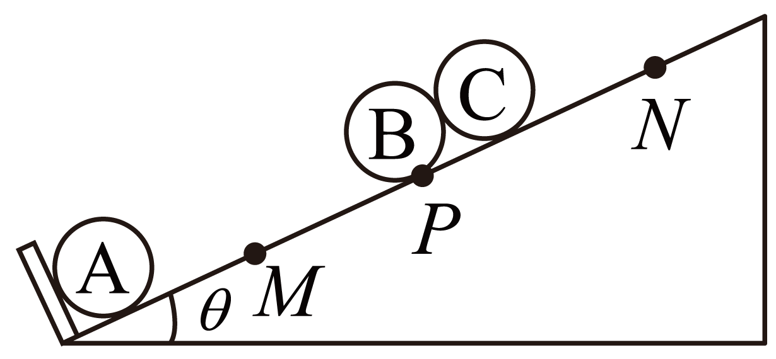
A．小球B的带电量为$$\frac{mgl^{2}\text{sin}θ}{kQ}$$
B．小球C从N点运动到P点与小球B碰前瞬间的速度为$$\sqrt{gd\text{sin}θ}$$
C．小球C从N点运动到M点时的速度为$$\sqrt{v^{2}+gd\text{sin}θ}$$
D．小球C从N点运动到M点时的速度为$$\sqrt{v^{2}+\frac{1}{2}gd\text{sin}θ}$$
【答案】AD
【难度】0.65
【知识点】动能定理的初步应用、共线的自由电荷的平衡问题、带电粒子在叠加场中含动量问题
【详解】A．小球B静止时有
$$mg\text{sin}θ=k\frac{Qq_{\text{B}}}{l^{2}}$$
解得
$$q_{\text{B}}=\frac{mgl^{2}\text{sin}θ}{kQ}$$
A正确；
B．设小球C到达P点时的速度为v₁，小球C从N点运动到P点与小球B碰前由动能定理得
$$mgdsinθ=\frac{1}{2}mv_{１}^{２}$$
解得
$$v_{１}=\sqrt{2gd\text{sin}θ}$$
B错误；
CD．设PM之间的距离为l₁小球C运动到P点与小球B粘在一起的速度为v₂小球C运动到P点后与小球B粘在一起到运动至M点的速度为v₃,在小球C紧贴着小球B由静止释放至运动到M点的过程中，由动能定理得
$$2mgl_{1}sinθ−W_{\text{F}}=\frac{1}{2}2mv^{2}$$
小球C与小球B碰撞过程中动量守恒
$$mv_{１}=2mv_{２}$$
小球C运动到P点后与小球B粘在一起到运动至M点的过程中，由动能定理得
$$2mgl_{1}sinθ−W_{\text{F}}=\frac{1}{2}2mv_{３}^{２}−\frac{1}{2}2mv_{{}^{2}}^{2}$$
解得
$$v_{3}=\sqrt{v^{2}+\frac{1}{2}gd\text{sin}θ}$$
C错误，D正确；
故选AD。
18．电场对放入其中的电荷有力的作用。如图所示，带电球C置于铁架台旁，把系在丝线上的带电小球A挂在铁架台的P点。小球A静止时与带电球C处于同一水平线上，丝线与竖直方向的偏角为α。已知A球的质量为m，电荷量为+q，重力加速度为g，静电力常量为k，两球可视为点电荷。
（1）画出小球A静止时的受力图，并求带电球C对小球A的静电力F的大小；
（2）写出电场强度的定义式，并据此求出带电球C在小球A所在处产生的电场的场强E_{A}的大小和方向；
（3）若已知小球A静止时与带电球C的距离为r，求带电球C所带的电荷量Q。
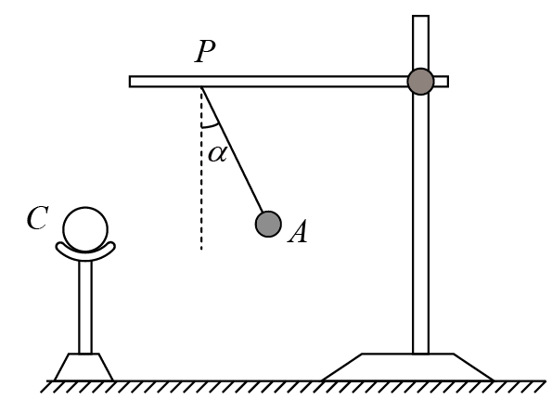
【答案】（1）受力图见解析图；$$F=mgtanα$$；（2）$$E_{A}=\frac{mgtanα}{q}$$，方向水平向右；（3）$$Q=\frac{mgr^{2}tanα}{kq}$$
【难度】0.85
【知识点】共线的自由电荷的平衡问题、电场强度的定义和单位
【详解】（1）小球A受力如图所示
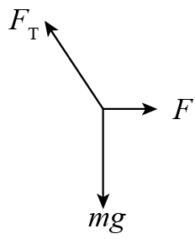
根据平衡条件可知
$$F=mgtanα$$
（2）电场强度的定义式
$$E=\frac{F}{q}$$
带电球C在小球A所在处产生的电场的场强
$$E_{A}=\frac{F}{q}=\frac{mgtanα}{q}$$
方向水平向右；
（3）根据库仑定律
$$F\text{=}k\frac{Qq}{r^{2}}$$
解得
$$Q=\frac{mgr^{2}tanα}{kq}$$

